ИНФОРМАЦИЯ

«Змеи в Волгограде и в Волгоградской области»

Уважаемые жители Волгограда!
Часто жителям Волгоградской области приходится слышать душераздирающие рассказы о «водяных гадюках», «смертельно ядовитых гибридах гадюки и ужа», «шахматных гадюках». Специалисты утверждают, что змеи, живущие в нашем регионе, не представляют для человека никакой опасности, а вот человек для них смертельно опасен. «Все рассказы об опасных змеях вблизи человеческого жилья – неправда и редкостная чушь! – категоричен волгоградский биолог и натуралист Александр Попов. – 90% представителей местной фауны змей, особенно те, что встречаются рядом с человеческим жильем, совершенно безопасны для человека».
Ужи. Одна из самых распространенных змей в регионе — обыкновенный уж. Его внешний вид знаком каждому. Для этого вида характерны желто-оранжевые пятна в задней части верха головы. Живет по берегам стоячих и малопроточных водоемов, предпочитает низинные заросшие травой места. В черте Волгограда ужа можно встретить, на берегу пруда Ангарский, в пойме речки Царица, Сухая и Мокрая Мечетка, её притока «Балка Дубовая», на Волго-Донском судоходном канале. Питается уж главным образом амфибиями, мелкими грызунами, не прочь проглотить нерасторопную мелкую рыбешку.
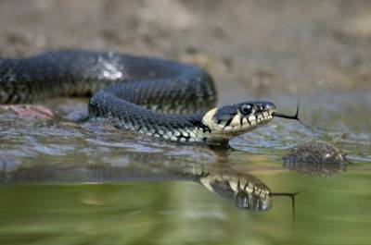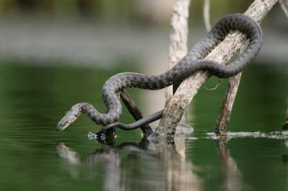Уж обыкновенный Водяной уж
Близкий к обыкновенному – по систематике и образу жизни — водяной уж. Водяной уж действительно отличается шахматным рисунком на верхней части туловища, иногда попадаются более смазанные цветовые формы. Но так же, как и первый вид, безвреден для человека на все 100%. Питаются водяные ужи молодью рыб.
Как утверждает Попов, единственное защитное средство ужей от человека - летучая жидкость-аэрозоль с острым неприятным запахом, которую выделяют специальные железы. Свою защитную «вонючку» эти змеи выделяют при опасности. Внезапно схватив ужа руками, можно получить «в подарок» именно такие резко пахнущие выделения на ладонь. Никакого ядовитого укуса вслед за демонстрацией устрашения, разумеется, не последует. В дома горожан ужи могут попасть чисто случайно в поисках убежища, возможных пищевых объектов. В этом случае огородить от непрошенных гостей жилище довольно просто: следует заделать более-менее мелкие щели в фасаде или дверях.
Полозы. Ещё один общераспространенный тип змеи, который дилетанты путают с гадюкой - так называемый узорчатый полоз. Полоз довольно широко распространен в области, встречается в одинаковой степени и в лесистой пойме, и в степи. В отличие от ужей, предпочитает более сухие, так называемые «суходольные» места. Несмотря на относительно внушительные размеры, около метра в длину, это довольно безобидная, неядовитая змея. Питается мелкими насекомыми, птицами.
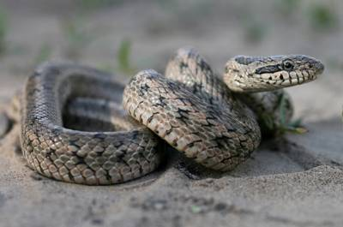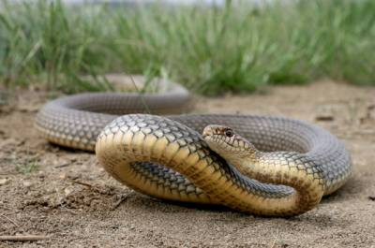Узорчатый полоз Желтобрюхий полоз
Распространенный вид полоза - желтобрюхий. Такая змея, достигает в длину 2,5 м. Населяет глубокие степные балки, городские мало посещаемые пустыри. Так же, как и уж, может имитировать нападение на человека и даже сделать якобы укус, который опять-таки оканчивается ничем. В апреле-начале мая на пригорках можно наблюдать совершено дивное зрелище – постоянно меняющие очертания клубки из десятков полозов, которые свиваются в один гигантский «спрут». Такое поведение весенних полозов (и не только) серпентологи связывают как с брачным поведением этих пресмыкающихся, так и с началом общей сезонной активности.
Ядовитые змеи в регионе.
Степная гадюка. Степная гадюка в длину не превышает 60 сантиметров. Для своего постоянного местообитания выбирает сухие пустоши, мало посещаемые участки степей, сухих балок. Укус гадюки довольно болезненный, но не смертельный. Как правило, самочувствие пострадавших от укуса людей даже без специальных мер лечения через 1-2 суток приходит в норму. Встреча человека со степенной гадюкой в городских условиях практически исключена. Этот вид змеи достаточно чувствителен к беспокойству людьми, транспортом, любым городским шумом. Иногда гадюки могут селиться среди заброшенных каменистых или деревянных строений, но опять-таки в случае, если там человек не бывает неделями, а то и месяцами!».
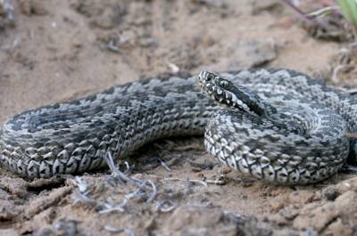 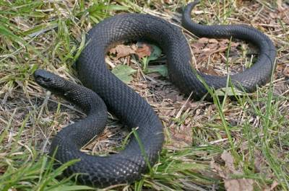Степная гадюка Гадюка Никольского
Второй вид ядовитых змей нашего региона - гадюка Никольского. Редкая для нашего региона (в отличие от Средней Волги) змея, внесена в Красную книгу РФ. Взрослые гадюки питаются обычно мелкими грызунами, землеройками, наземно-гнездящимися птицами и лягушками. В Волгоградской области живет только в поймах Дона и его притоков. Тело антрацитово-черного цвета, ядовита, но совершенно не агрессивна. Нападает на человека лишь при активном преследовании, либо в случае, если человек по неосторожности наступил на свернувшуюся в клубок особь на отдыхе.
При встрече со змеей надо помнить, что она не хочет кусать, человек для неё не добыча. Он куда крупнее мыши, лягушки, саранчи, и не представляет для змеи ровным счетом никакого интереса. Дайте змее просто уползти или сами отойдите, если видите змею в привычной засаде – между камней, в траве, в расщепе ветвей дерева или кустарника. Не ходите в густых зарослях трав в плохо защищенной обуви. При обнаружении непрошенных ползучих гостей в своем жилище, не пытайтесь отловить рептилию самостоятельно, вызовите профессионалов из службы спасения.
Если змея все-таки укусила, врачи советуют немедленно и интенсивно выдавить яд из раны. При укусе в руку или ногу поражённая конечность должна оставаться неподвижной, поскольку любое движения усиливают поступление яда в кровь. Ни в коем случае нельзя накладывать на поражённое место жгут — это может усугубить состояние пострадавшего. До приезда врачей рекомендуется пить как можно больше жидкости. Но главное помнить: никаких «смертельно опасных» да и просто «особо ядовитых» змей в Волгоградской области не было, и нет. Зато количество безобидных полозов, ужей, которые из-за нашей безграмотности уничтожаются туристами, «шашлычниками», рыбаками, пляжниками на отдыхе идёт каждое лето на тысячи. Гораздо опаснее мы для змей, чем они для нас».
Будьте внимательны и осторожны. Но если все же беда произошла, не медлите с вызовом помощи по телефонам:
- единый телефон вызова экстренных оперативных служб «112»,
- службы спасения Волгограда – «089»

Комитет гражданской защиты населения
администрации Волгограда

